– Presseinformation der Controlware GmbH –

Controlware erhält erneut die „Great Place to Work“-Auszeichnungen
„Beste Arbeitgeber ITK“ und „Beste Arbeitgeber Hessen“

Dietzenbach, 24. April 2024 – Controlware wurde durch das internationale Forschungs- und Beratungsinstitut „Great Place to Work“ auch 2024 mit den renommierten Qualitätssiegeln „Beste Arbeitgeber ITK“ und „Beste Arbeitgeber Hessen“ ausgezeichnet.
Die Vergabe des „Great Place to Work“-Siegels basiert auf anonymen und repräsentativen Befragungen der Mitarbeitenden und des Managements der teilnehmenden Unternehmen. Die Ergebnisse dieser Befragungen werden im Verhältnis 3:1 – mit Schwerpunkt auf den Antworten der Mitarbeitenden – gewichtet. Allein in Deutschland begleitete Great Place to Work in diesem Jahr mehr als 1.000 Unternehmen aller Branchen und Größen.
„Die Auszeichnung steht für ein glaubwürdiges Management, das fair und respektvoll mit den Beschäftigten zusammenarbeitet, für eine hohe Identifikation der Mitarbeitenden und für einen starken Teamgeist im Unternehmen“, so Andreas Schubert, Geschäftsführer bei Great Place to Work® Deutschland, anlässlich der Preisverleihung.
„Respekt, Transparenz, Fairness und unsere gemeinsamen Werte sind wichtige Bausteine unserer Kultur. Den Mitarbeitenden Vertrauen entgegenzubringen und ihnen größtmögliche Flexibilität zu bieten, damit sie Arbeit und Privatleben gut miteinander vereinbaren können, ist uns ein hohes Gut“, erklärt Isabell Schwenzer, HR Director bei Controlware. „Durch die Befragungen erhalten wir wertvolle Impulse für unsere Personalarbeit, damit wir für unsere Mitarbeitenden ein ‚Great Place to Work‘ bleiben.“
„Für uns ist die Teilnahme an der Befragung wichtig, um Rückmeldung zu bekommen, ob wir mit den getroffenen Maßnahmen zur Weiterentwicklung unseres Arbeitsumfeldes auf dem richtigen Weg sind“, erklärt Bernd Schwefing, Geschäftsführer und CEO von Controlware. „Es freut uns daher sehr, dass wir uns in der Bewertung unserer Mitarbeitenden erneut verbessern konnten. Der vertrauensvolle und respektvolle Umgang miteinander zählt seit jeher zu den Stärken von Controlware.“

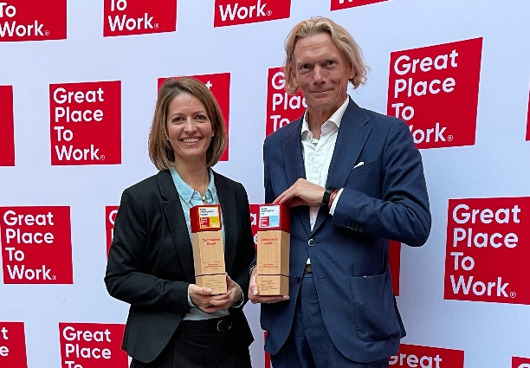 | Controlware wurde vom Forschungs- und Beratungsinstitut „Great Place to Work“ mit den Auszeichnungen „Beste Arbeitgeber ITK“ und „Beste Arbeitgeber Hessen“ zertifiziert. Im Bild: Nina Pauker, Internal Communication Manager Controlware (l.), und Bernd Schwefing, Geschäftsführer Controlware (r.).
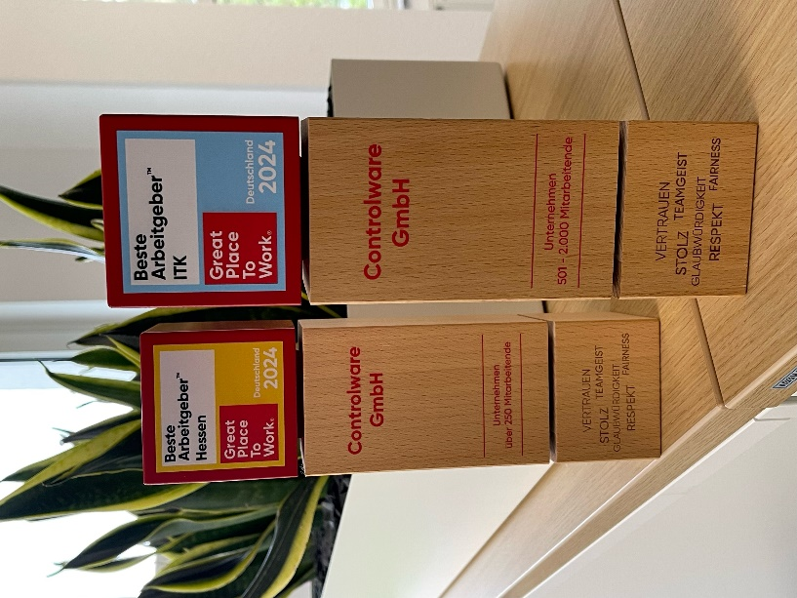
HiRes-Bilddaten erhalten Sie auf Anfrage unter michal.vitkovsky@h-zwo-b.de.

Über Great Place to Work
Great Place to Work unterstützt weltweit Unternehmen bei der Entwicklung einer erfolgreichen Unternehmenskultur und damit ihrer Wettbewerbsfähigkeit. Das internationale Institut zertifiziert Organisationen und Unternehmen aller Branchen und Größen auf Grundlage einer repräsentativen und anonymen Mitarbeiterbefragung. Weltweit werden jährlich Befragungen in 170 Ländern mit mehr als 20 Millionen Beschäftigten aus 18.000 Unternehmen durchgeführt. Damit ist Great Place to Work mit über 60 Standorten eine international führende, benchmark-basierte Instanz bei der Analyse, Weiterentwicklung und Sichtbarmachung von Arbeitgeberattraktivität. Eine mitarbeiterorientierte Kultur erhöht die Bewerberquoten, bindet Mitarbeitende und steigert nachweislich den unternehmerischen Erfolg.
Jedes Jahr werden darüber hinaus besonders exzellente Arbeitgeber für ihre Leistung international, national, regional und branchenspezifisch als „Beste Arbeitgeber“ ausgezeichnet. Allein in Deutschland begleitete Great Place to Work in diesem Jahr mehr als 1.000 Unternehmen aller Branchen und Größen.
Das deutsche Institut mit Firmensitz in Köln wurde 2002 gegründet und beschäftigt derzeit rund 100 Mitarbeitende. Es wurde auf Initiative der Europäischen Kommission im Rahmen der Lissabon Agenda gegründet und es galt im Rahmen der Nachhaltigkeitsstrategie, ein glaubwürdiges Instrument für die Entwicklung und Auszeichnung einer wirksamen Unternehmenskultur zu schaffen.

Über Controlware GmbH
Die Controlware GmbH zählt zu den Markt- und Qualitätsführern unter den IT-Dienstleistern und Managed Service Providern in Deutschland. Das Unternehmen ist Teil der Controlware Gruppe mit insgesamt rund 1.000 Mitarbeitenden und einem Umsatz von über 400 Mio. Euro, zu der auch die Networkers AG sowie Controlware Österreich gehören. Als Digitalisierungspartner von mittelständischen und großen Unternehmen sowie von Behörden und Einrichtungen der öffentlichen Hand entwickelt, implementiert und betreibt Controlware agile und resiliente IT-Lösungen in den Bereichen Network Solutions, Information Security, Data Center & Cloud, Collaboration, IT-Management und Managed Services – und unterstützt Kunden dabei, die Weichen für einen wirtschaftlichen, zukunftssicheren und nachhaltigen IT-Betrieb zu stellen. Dabei stehen wir unseren Kunden in allen Projektphasen zur Seite: von der Beratung und Planung bis hin zur Realisierung und Wartung. Als MSP mit einem eigenen ISO 27001-zertifizierten Customer Service Center reicht unser Angebot von Betriebsunterstützung bis zu kompletten Managed Services für Cloud-, Data Center-, Enterprise- und Campus-Umgebungen. Zudem bieten wir umfassende Cyber Defense Services. Neben unserem eigenen flächendeckenden Vertriebs- und Servicenetz mit 16 Standorten in DACH, die gemäß ISO 9001-zertifiziert sind, unterhalten wir internationale Partnerschaften und sind so in der Lage, anspruchsvolle globale Projekte abzuwickeln. Seit unserer Gründung im Jahr 1980 arbeiten wir eng mit den national und international führenden Herstellern sowie innovativen Newcomern zusammen und sind bei den meisten dieser Partner im höchsten Qualifizierungsgrad zertifiziert. Besonderes Augenmerk legen wir auf die Nachwuchsförderung: Seit vielen Jahren kooperieren wir mit renommierten deutschen Hochschulen und betreuen durchgehend rund 50 Auszubildende und Studenten.

Pressekontakt:  Stefanie Zender | Agenturkontakt:  Michal Vitkovsky
Controlware GmbH | H zwo B Kommunikations GmbH
Tel.: +49 6074 858-246 | Tel.: +49 9131 812 81-25
Fax: +49 6074 858-220 | Fax: +49 9131 812 81-28
E-Mail: stefanie.zender@controlware.de | E-Mail: michal.vitkovsky@h-zwo-b.de
www.controlware.de (Homepage) | www.h-zwo-b.de (Homepage)

